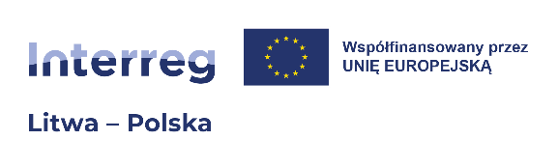

Załącznik nr 1

**Formularz**

Dostawamateriałów promocyjnych/ gadżetów promujących **w ramach realizacji projektu nr LTPL00210 pn. „Aktywne łączenie pokoleń w Trokach i Giżycku: wspieranie integracji oraz wspólnych zajęć sportowych i kulturalnych dla dzieci, młodzieży, dorosłych   
i seniorów ponad granicami”** współfinansowanego ze środków Unii Europejskiej w ramach Programu Współpracy Interreg VI-A Litwa-Polska.

**Zestawienie artykułów:**

|  |  |  |  |  |  |
| --- | --- | --- | --- | --- | --- |
| **Lp.** | **Asortyment** | **Ilość zamówienia** | **Jednostka miary** | **Cena jednostkowa brutto** | **Cena brutto za podaną ilość zamówienia** |
|  | Fartuch kuchenny , czarny, 2 nadruki logotypów | 100 | sztuka |  |  |
| 1. **w** | Eko torba z długimi uchwytami, materiał- laminowana juta, kolor neutralny, 2 nadruki logotypów | 100 | sztuka |  |  |
|  | Kubek termiczny z bambusowym wykończeniem, poj. min. 450 ml, 2 nadruki logotypów | 100 | sztuka |  |  |
|  | Parasol składany, czarny, drewniana rękojeść, 2 nadruki logotypów | 100 | sztuka |  |  |
|  | Eko notes z długopisem, bambusowa twarda okładka, bambusowy długopis, spiralne bindowanie, 2 nadruki logotypów | 100 | sztuka |  |  |
| **Razem** | | | |  |  |

……………………….,dnia……………….. ………………………………………….......... (podpis osoby uprawnionej do   
składania oświadczeń woli)